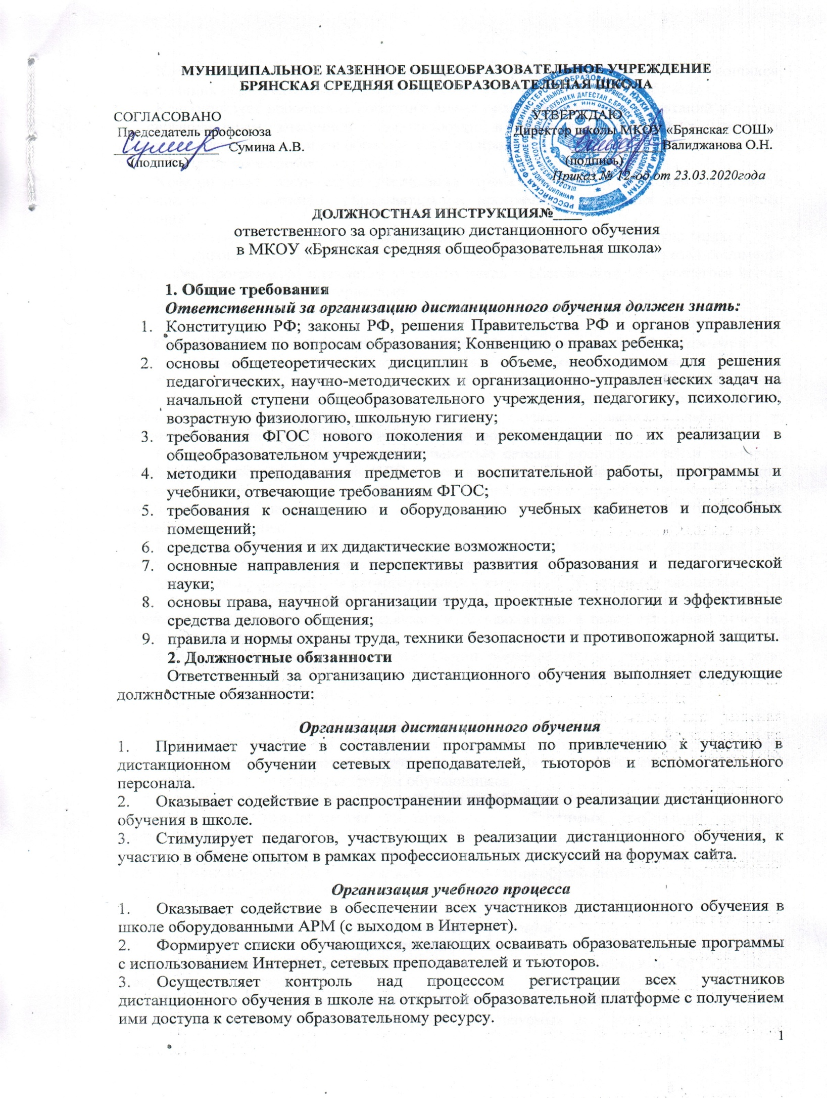

Координирует составление и тестирование расписания занятий обучающихся, осваивающих образовательные программы в условиях дистанционного обучения.
- Координирует проведение дополнительных онлайн-уроков и консультаций и следит за своевременным внесением корректировки в расписание занятий в школе и информированием участников образовательного процесса.
- Следит за посещаемостью уроков.
- Координирует составление расписания промежуточной и итоговой аттестации обучающихся, осваивающих образовательные программы в условиях дистанционного обучения.
- Координирует проведение промежуточной и итоговой аттестации обучающихся.
- Поддерживает общение с обучающимися и их родителями с целью оказания помощи в освоении программ по предметам учебного плана и обеспечения обучающегося всеми необходимыми учебными материалами.
- Осуществляет помощь в формировании портфолио обучающегося.

Сопровождение учебного процесса и контроль образовательных достижений обучающихся, деятельности сетевого преподавателя и тьютора
  - Осуществляет наблюдение за ходом учебного процесса: отслеживает присутствие обучающихся в системе дистанционного обучения (далее ― СДО) в соответствии с расписанием учебных занятий, выявляет уровень текущей успеваемости, наблюдает за динамикой изменения учебных достижений обучающихся и т. п.
  - Осуществляет наблюдение за деятельностью сетевых преподавателей и тьюторов: отслеживает присутствие их на СДО в соответствии с расписанием занятий группы, определяет систематичность их общения с обучающимися группы, проводит анализ результативности педагогической деятельности и её соответствие требованиям организации обучения.
  - Еженедельно обеспечивает сетевых преподавателей классными журналами для выставления отметок учащимся и заполнения темы урока.
  - Обеспечивает проведение промежуточной и итоговой аттестации обучающихся.
  - Осуществляет сбор, обобщение и анализ информации о ходе эксперимента в и составляет сводную ведомость успеваемости обучающегося, а также текстовый отчёт об успехах и проблемах обучающихся.
  - Содействует в подготовке и организации образовательных мероприятий в сети: дискуссий в форумах, деловых и ролевых игр, творческих и исследовательских проектов, дистанционных конференций и т. п.

Осуществление воспитательной работы
- Оказывает влияние на обучающихся, принимающих участие в дистанционном обучении, в случае некорректного их поведения по отношению к сетевым преподавателям, тьюторам или другим обучающимся.
- Оказывает соответствующее воздействие на обучающегося в случае отсутствия его на уроках или невыполнения своевременно необходимых требований сетевого преподавателя или тьютора.
- Содействует развитию у обучающихся навыков рефлексии, а также самоопределения и самоорганизации посредством как выбора содержания образования, так и выбора темпа и ритма освоения учебных программ.

Повышение квалификации
- Изучает документы, содержащие информацию о стратегических направлениях реализации дистанционного обучения в соответствии с требованиями ФГОС нового поколения.
- Принимает участие в педагогических и научно-методических семинарах, педсоветах и психолого-педагогических консилиумах, организуемых на форумах и в системе видеоконференции с целью совершенствования форм и методов педагогического сопровождения учебного процесса.

